# **Diseño de producto 2**

**Integrantes:**

Manuel Alejandro Vanegas Gonzalez

Eduardo Trujillo Vargas

## **Lluvia de ideas:**

1. Sistema de inventario para cocinas industrializadas:

Es un sistema basándose en dispositivos apalancados en tecnología rfid, y cámaras para realizar de manera automática y en tiempo real el control de gastos e inventario de insumos en la cocina de un negocio.

1. Ciclocomputador:

Es un dispositivo que se instalaría en las bicicletas mecánicas para poder recaudar datos de uso y estado de la bicicleta y mostrarlo a los usuarios por medio de internet, además de interactuar con varios sensores y actuadores para crear un sistema completo inteligente en la bicicleta, con alimentación independiente de forma que no sea necesario cargarlo y siempre este activo.

1. Maquina vendedora de empanadas automática:

Una máquina que fabricaría y prepararía empanadas automáticamente en el momento en que se realiza el pedido, esta máquina funcionaria de manera independiente y estaría conectada a internet para poder dar control de funcionamiento y alertas tempranas.

1. Mochila auto limpiante para estudiantes:

Esta mochila estaría equipada con un sistema interno de limpieza que utiliza tecnología de limpieza por ultrasonidos y materiales repelentes de suciedad. Cuando se activa, emite ondas ultrasónicas que descomponen la suciedad y las partículas adheridas a la superficie de la mochila, manteniéndola siempre en condiciones limpias.

1. Dispositivo portátil de purificación de aire:

El dispositivo utilizaría filtros de alta eficiencia y tecnología de ionización para eliminar partículas en el aire, como polvo y alérgenos. Los iones negativos generados también ayudarían a mejorar la calidad del aire al neutralizar bacterias y virus presentes.

1. Cargador universal inalámbrico para dispositivos electrónicos:

Este cargador utilizaría un sistema de carga inalámbrica de alta potencia compatible con una variedad de dispositivos, desde teléfonos hasta laptops. Utilizaría un algoritmo inteligente para optimizar la carga de cada dispositivo y evitar problemas de compatibilidad.

1. Sistema de recolección de energía cinética en zonas urbanas:

Se instalarían sensores y dispositivos de captura de energía en áreas de alto tráfico peatonal y vehicular. Estos dispositivos convertirían la energía cinética generada por el movimiento en electricidad, que luego se almacenaría en baterías para su uso en la red eléctrica local.

1. Herramienta de traducción instantánea de lenguaje de señas:

Esta herramienta combinaría sensores de movimiento y tecnología de reconocimiento de gestos para capturar y traducir los movimientos de las manos y los gestos en lenguaje de señas en tiempo real. La traducción se mostraría en una pantalla incorporada o se transmitiría a través de una aplicación móvil.

1. Sistema de enfriamiento personalizado para ropa deportiva:

Utilizaría un sistema de enfriamiento basado en tejidos termo-reguladores y micro ventiladores integrados en la ropa deportiva. Los sensores de temperatura corporal ajustarían automáticamente el nivel de enfriamiento para mantener una temperatura confortable durante la actividad física.

1. Dispositivo de asistencia cognitiva para personas con demencia:

Este dispositivo combinaría una aplicación móvil con un sistema de recordatorios auditivos y visuales. Utilizaría algoritmos de inteligencia artificial para adaptarse a las necesidades y hábitos del usuario, brindando recordatorios de medicamentos, citas y actividades diarias.

1. Lentes de contacto con realidad aumentada integrada:

Los lentes de contacto incluirían micro pantallas en su superficie que proyectarían imágenes y datos en el campo visual del usuario. Utilizarían sensores de seguimiento ocular para controlar la interfaz y proporcionar una experiencia de realidad aumentada sin necesidad de dispositivos externos.

1. Máquina portátil para reciclaje instantáneo de plástico:

Utilizaría un proceso de descomposición y reestructuración molecular para convertir el plástico en materiales reutilizables, como filamentos para impresión 3D o láminas para construcción. Operaría con una combinación de calor, presión y catalizadores químicos específicos.

1. Sistema de purificación de agua solar compacto:

Consistiría en paneles solares fotovoltaicos y un sistema de purificación de agua que utiliza energía solar para calentar y destilar el agua. La destilación solar eliminaría impurezas y patógenos, proporcionando agua potable limpia y segura.

1. Juegos de construcción modular para viviendas asequibles:

Estos juegos de construcción se compondrían de bloques y paneles modulares hechos de materiales duraderos y sostenibles, como bambú tratado o materiales reciclados. Cada pieza encajaría de manera intuitiva, permitiendo la construcción rápida y personalizada de viviendas asequibles.

1. Dispositivo de realidad virtual para terapia de exposición:

El dispositivo utilizaría una combinación de auriculares de realidad virtual y simulaciones interactivas diseñadas para enfrentar gradualmente a los individuos a sus miedos y fobias. Los terapeutas podrían personalizar las experiencias y monitorear el progreso del paciente.

## **Filtrado y selección**

|  |  |  |  |  |  |  |  |
| --- | --- | --- | --- | --- | --- | --- | --- |
| No. | Idea | Viabilidad de Desarrollo | Nicho de Mercado | Investigación Necesaria | Costo de Producción | Viabilidad de Producción | Total |
| 1 | Sistema de inventario para cocinas industrializadas | 4 | 4 | 3 | 3 | 3 | 17 |
| 2 | Ciclocomputador | 4 | 5 | 4 | 3 | 3 | 18 |
| 3 | Máquina vendedora de empanadas automática | 3 | 4 | 4 | 4 | 3 | 18 |
| 4 | Mochila auto limpiante para estudiantes | 4 | 3 | 3 | 3 | 4 | 17 |
| 5 | Dispositivo portátil de purificación de aire | 4 | 4 | 4 | 3 | 3 | 18 |
| 6 | Cargador universal inalámbrico para dispositivos electrónicos | 4 | 4 | 2 | 3 | 4 | 17 |
| 7 | Sistema de recolección de energía cinética en zonas urbanas | 3 | 3 | 4 | 3 | 3 | 16 |
| 8 | Herramienta de traducción instantánea de lenguaje de señas | 3 | 3 | 4 | 4 | 3 | 17 |
| 9 | Sistema de enfriamiento personalizado para ropa deportiva | 3 | 3 | 4 | 3 | 3 | 16 |
| 10 | Dispositivo de asistencia cognitiva para personas con demencia | 4 | 4 | 3 | 3 | 4 | 18 |
| 11 | Lentes de contacto con realidad aumentada integrada | 3 | 4 | 4 | 4 | 3 | 18 |
| 12 | Máquina portátil para reciclaje instantáneo de plástico | 3 | 4 | 4 | 4 | 3 | 18 |
| 13 | Sistema de purificación de agua solar compacto | 4 | 4 | 4 | 4 | 3 | 19 |
| 14 | Juegos de construcción modular para viviendas asequibles | 4 | 4 | 3 | 4 | 3 | 18 |
| 15 | Dispositivo de realidad virtual para terapia de exposición | 3 | 3 | 4 | 3 | 4 | 17 |

Se escogieron 2 ideas de las mejores calificadas:

* **Sistema de purificación de agua solar compacto:** Elegí esta idea porque la purificación del agua es una necesidad crítica en muchas partes del mundo, especialmente en regiones con acceso limitado a agua potable segura. Un sistema compacto que utilice la energía solar para purificar el agua sería una solución sostenible y rentable. Además, la creciente conciencia ambiental y la demanda de tecnologías ecológicas hacen que este producto tenga un gran potencial en el mercado.
* **Ciclo computador:** Opté por esta idea porque el ciclismo es una actividad popular y en crecimiento, tanto como medio de transporte como de ejercicio. Un ciclo computador es un dispositivo valioso que puede proporcionar información útil a los ciclistas, como la velocidad, la distancia recorrida, las calorías quemadas y la navegación. Además, la tecnología aplicada a los deportes y el fitness sigue siendo una tendencia importante en la industria, lo que indica una demanda constante de productos como estos.

Ambas ideas tienen un potencial significativo en términos de mercado y beneficios para la sociedad. El sistema de purificación de agua solar aborda un problema importante de acceso a agua potable segura, mientras que el ciclo computador aprovecha la creciente popularidad del ciclismo y la necesidad de dispositivos que mejoren la experiencia de los ciclistas. Ambos productos tienen la oportunidad de ser desarrollados de manera sostenible y mejorar la vida de las personas.

Vamos a seleccionar el Ciclocomputador por temas de facilidad en el diseño apremiando en el tiempo y los materiales requeridos.

## **Historias de usuario**

### **Ciclocomputador:**

* Historia de Usuario 1: Conectividad Bluetooth

Como ciclista, quiero emparejar mi ciclo computador con mi smartphone a través de Bluetooth para ver y registrar datos en tiempo real durante mis recorridos además de otros dispositivos como audífonos o sensores externos.

Criterios de Aceptación:

* + El ciclo computador debe tener una función de emparejamiento Bluetooth fácil de usar.
  + Debe poder conectarse de manera confiable a la aplicación en el smartphone.
  + La conexión Bluetooth debe permitir la transferencia de datos en tiempo real, como velocidad, distancia, ubicación, estado de la bicicleta e información de otros sensores conectados.
* Historia de Usuario 2: Conectividad Wifi

Como ciclista, quiero que mi ciclo computador tenga conectividad Wifi para cargar automáticamente mis datos de recorrido a la nube después de cada viaje.

Criterios de Aceptación:

* + El ciclo computador debe ser capaz de conectarse a redes Wifi disponibles.
  + Debe tener la opción de cargar automáticamente los datos del recorrido, incluidos mapas y estadísticas, a una plataforma en la nube o una aplicación.
  + La carga de datos debe ser segura y confiable, sin pérdida de información.
* Historia de Usuario 3: Carga Autónoma

Como ciclista, quiero que mi ciclo computador tenga un sistema autónomo de carga para que no dependa de baterías externas durante mis recorridos largos.

Criterios de Aceptación:

* + El ciclo computador debe incluir una batería de larga duración que pueda alimentar el dispositivo durante varios recorridos.
  + Debe ser capaz de cargarse a sí mismo utilizando un sistema de carga por antenas microstrip, una dinamo conectada a la rueda o una combinación de ambos.
  + El sistema de carga debe ser eficiente y mantener la funcionalidad del ciclo computador incluso en condiciones de baja velocidad.
* Historia de Usuario 4: Sistema de sensores

Como ciclista, quiero que mi ciclo computador esté equipado con sensores de giroscopio y acelerómetro para registrar datos de inclinación y movimiento durante mis recorridos, además de utilizarlo para saber el estado de las llantas de la bicicleta.

Criterios de Aceptación:

* + El ciclo computador debe tener sensores de giroscopio y acelerómetro integrados que registren datos de inclinación, orientación y movimiento.
  + Debe ser capaz de mostrar gráficos e información relacionada con la inclinación y la aceleración en tiempo real.
  + Los datos registrados deben estar disponibles para su revisión posterior y análisis.
* Historia de Usuario5: Sistemas de luces

Como ciclista, quiero que mi ciclo computador tenga un sensor de luz que ajuste automáticamente las luces de mi bicicleta según las condiciones de iluminación.

Criterios de Aceptación:

* + El ciclo computador debe contar con un sensor de luz ambiental que ajuste automáticamente las luces de la bicicleta según las condiciones de luz ambiental.
  + Debe ser capaz de aumentar la intensidad en condiciones de poca luz y reducirla en condiciones de alta luminosidad para ahorrar energía de la batería.
* Historia de aceptación 6: GPS

Como ciclista, quiero que mi ciclo computador tenga un sistema GPS integrado para rastrear con precisión mi ubicación y registrar mis rutas.

Criterios de Aceptación:

* + El ciclo computador debe tener un receptor GPS incorporado que pueda adquirir señales de satélite de manera rápida y precisa.
  + Debe mostrar la ubicación en tiempo real en un mapa y permitir la grabación de rutas.
  + Los datos de ubicación y rutas deben ser precisos y estar disponibles para su revisión y análisis después de cada recorrido.

## **Requisitos funcionales**

### Ciclo computador:

* **Medición de velocidad**: El ciclocomputador debe ser capaz de medir la velocidad actual del ciclista en tiempo real.
* **Distancia recorrida**: Debe calcular y mostrar la distancia total recorrida en cada viaje.
* **Duración del viaje**: Debe mostrar el tiempo transcurrido desde el inicio de cada viaje.
* **Cálculo de calorías quemadas**: Debe estimar y mostrar las calorías quemadas durante el viaje, basándose en la velocidad y la duración.
* **Navegación**: Debe incluir capacidades de navegación para ayudar a los ciclistas a seguir rutas predefinidas o explorar nuevas ubicaciones.
* **Conectividad**: Debe ser compatible con dispositivos móviles a través de Bluetooth para sincronización de datos y aplicaciones de seguimiento.
* **Resistencia al agua**: Debe ser resistente al agua para funcionar en condiciones climáticas adversas.
* **Compatibilidad con múltiples bicicletas**: Debe permitir a los usuarios cambiar entre varias bicicletas y guardar perfiles de configuración.
* **Almacenamiento de datos**: Debe tener capacidad para almacenar datos de múltiples viajes y ofrecer acceso a un historial de rendimiento.
* **Alertas de seguridad**: Debe proporcionar alertas sonoras para advertir sobre condiciones peligrosas, como velocidad excesiva o batería baja.

## **Requerimientos no funcionales**

### Sistema de purificación de agua solar compacto:

* **Eficiencia energética**: Debe operar con un consumo mínimo de energía solar para garantizar la sostenibilidad y el bajo costo operativo.
* **Tiempo de purificación**: Debe purificar el agua de manera eficiente, sin tomar más de 60 minutos para completar el proceso.
* **Vida útil de los componentes**: Los componentes clave, como los paneles solares y los filtros, deben tener una vida útil de al menos 10 años.
* **Resistencia a la corrosión**: Debe resistir la corrosión debido a la exposición al agua y al sol.
* **Tamaño compacto**: Debe ser lo suficientemente pequeño como para caber en un espacio reducido.
* **Peso ligero**: Debe ser portátil y fácil de transportar, idealmente pesando menos de 20 kilogramos.
* **Eficiencia de purificación**: Debe tener una eficiencia de purificación del 99% o superior para garantizar la seguridad del agua.
* **Nivel de ruido**: Debe ser silencioso durante su operación para no causar molestias a los usuarios.
* **Costo de mantenimiento**: Los costos de mantenimiento y reemplazo de componentes deben ser asequibles para los usuarios.
* **Compatibilidad con voltaje**: Debe ser compatible con una amplia gama de voltajes de entrada para adaptarse a diferentes ubicaciones geográficas.

### Ciclo computador:

* **Duración de la batería**: Debe tener una duración de batería suficiente para al menos 10 horas de uso continuo.
* **Pantalla legible a la luz solar**: La pantalla debe ser fácilmente legible incluso bajo la luz solar directa.
* **Resistencia a impactos**: Debe ser capaz de resistir golpes y vibraciones típicas de la actividad ciclista.
* **Facilidad de montaje**: Debe ser fácil de instalar en diferentes tipos de manillares y tamaños de bicicletas.
* **Interfaz de usuario intuitiva**: La interfaz de usuario debe ser fácil de usar mientras se está en movimiento y con guantes.
* **Actualizaciones de software**: Debe admitir actualizaciones de software para mejorar la funcionalidad con el tiempo.
* **Precisión de medición**: Debe proporcionar mediciones precisas de velocidad, distancia y calorías quemadas.
* **Estabilidad de la conexión Bluetooth**: La conectividad Bluetooth debe ser estable y confiable para sincronizar datos con aplicaciones móviles.
* **Resistencia al polvo y al agua**: Debe estar diseñado para resistir condiciones climáticas variables, incluyendo polvo y lluvia.
* **Seguridad de datos**: Debe garantizar la seguridad de los datos del usuario y proteger la privacidad de la información personal.

## **Casos de uso**

### Ciclo computador:

* **Iniciar seguimiento de viaje**
* **Actor**: Ciclista
* **Descripción**: El ciclista inicia el seguimiento de su viaje.
* **Flujo principal**:
  + El ciclista enciende el ciclocomputador antes de comenzar su viaje.
  + El ciclocomputador comienza a registrar datos, incluyendo velocidad, distancia y tiempo transcurrido.
* **Navegación durante el viaje**
* **Actor**: Ciclista
* **Descripción**: El ciclista utiliza la función de navegación del ciclocomputador durante su viaje.
* **Flujo principal**:
  + El ciclista selecciona una ruta o destino en el ciclocomputador.
  + El ciclocomputador proporciona instrucciones de navegación paso a paso en la pantalla.
  + El ciclista sigue las indicaciones para completar la ruta.
* **Verificar estadísticas del viaje**
* **Actor**: Ciclista
* **Descripción**: El ciclista revisa las estadísticas de su viaje después de completarlo.
* **Flujo principal**:
  + El ciclista detiene el seguimiento de viaje al finalizar su trayecto.
  + El ciclocomputador muestra un resumen de la velocidad promedio, distancia total y calorías quemadas.
  + El ciclista revisa los datos y los guarda para su registro personal.

## **Diagramas de Módulos**

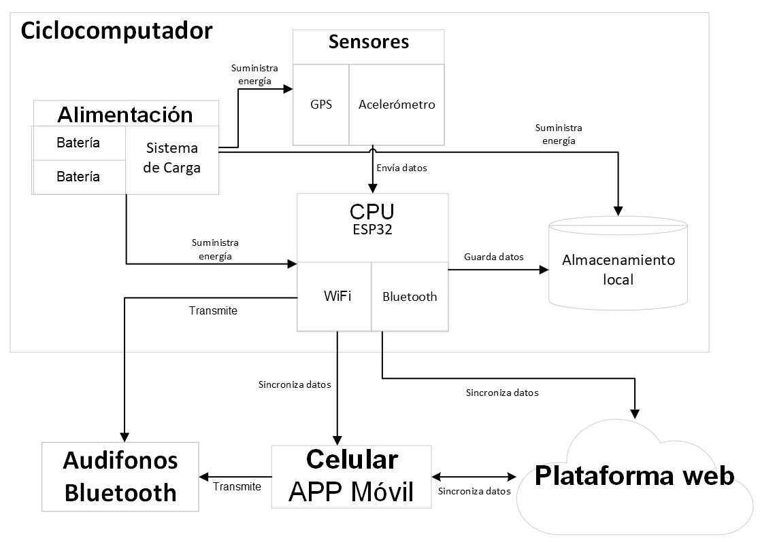

* **Tabla de dispositivos por modulo:**



Se hace la selección de 2 Batería Li-ion recargable con una capacidad de 5000mAh, ya que como se quiere que se realice la carga de manera autónoma con un sistema de carga por arreglo de antenas mSrtip, entonces:

$$Duración de la batería (horas)=\frac{Capacidad de la batería (mAh)}{Consumo total (mA)​}$$

$$Duración de la batería (horas)=\frac{5000 mAh}{330.023 mA​}=15.15 horas$$

# **Cambios en el Diseño:**

Analizando los casos de uso se encontró falencias en el funcionamiento para cumplir con las funciones que se le piden es necesario incluir conectividad independiente ya que no tiene uso el uso del dispositivo móvil para cumplir con sus funciones de comunicación.

Por esto para solucionar esta limitante se pensó en la necesidad de incluir un modulo de conectividad móvil 4G, pero debido a los costos de este se descarto la opción uy se recurrió a un modulo lora para tener una conectividad de baja latencia, una de las limitantes de esta elección es el rango de operación ya que las redes Lora no tienen gran cobertura en el territorio pero es viable aprovechando su gran alcance.

* Modulo LORA Ra-01:

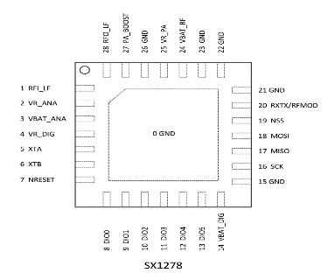

* + Consumo de Corriente: 97mA

$$Duración de la batería (horas)=\frac{5000 mAh}{427.023 mA​}=11.7 horas$$

También se modifica el sistema de carga ya que el rendimiento de carga por arreglo de antenas mSrtip requiere de demasiado espacio lo cual hace que el limitante de espacio se vuelva incomodo la implementación de este y se use un sistema de carga tradicional de usb.

# **Diseño electrónico:**

* Esquemático:

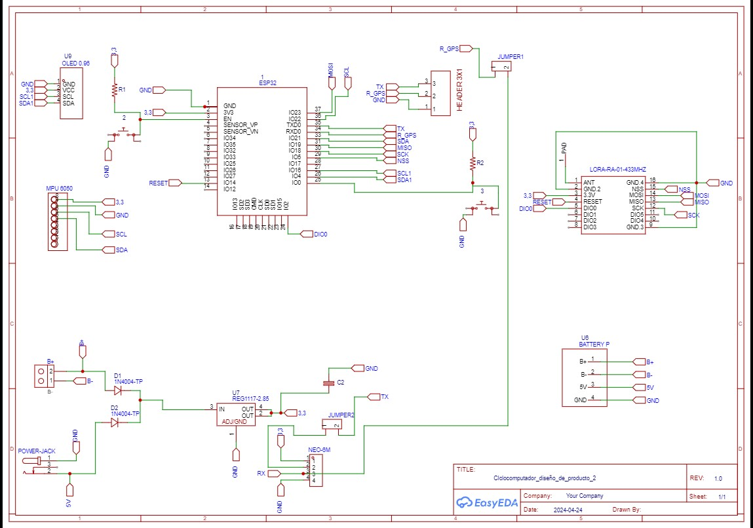

* PCB

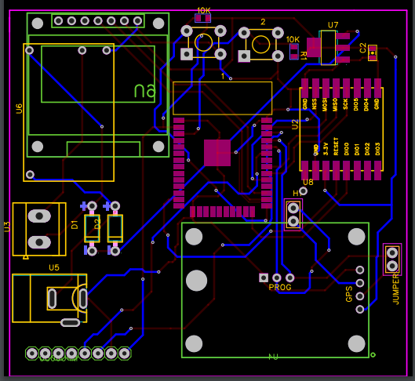

# **Diseño mecánico**

Consta de dos figuras. El primero va al marco de la bicicleta y se puede ajustar mediante tornillos. El segundo es la base donde irá los componentes electrónicos, esta consta de un mecanismo en el cual se acopla al primero y queda compacto.

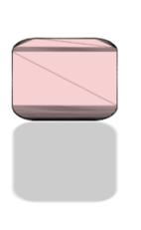

* **Vista Lateral**

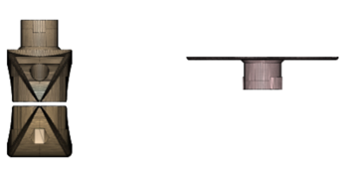

* **Vista Superior**

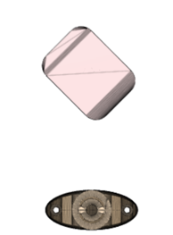

* **Vista Superior**

